Газета
«ПОЖАРАМНЕТ»
ОТДЕЛЕНИЕ НАДЗОРНОЙ ДЕЯТЕЛЬНОСТИ
И ПРОФИЛАКТИЧЕСКОЙ РАБОТЫ ПО КОЗУЛЬСКОМУ РАЙОНУ

Выпуск №5 от 20 мая 2022 года

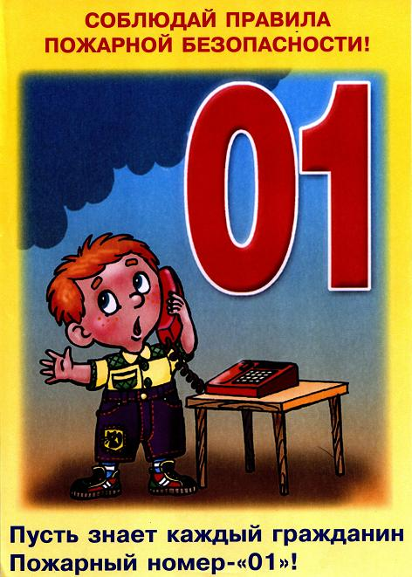  ГРАЖДАНЕ!!!!  При возникновении пожара немедленно вызывайте  пожарную охрану!!!  Тел. 01, 2-11-01, с сотовых телефонов 101,112, 01* |  | Содержание номера:  Оперативная обстановка  с пожарами………...2 стр.  Внимание, участились случаи мошенничества…3 стр.  Штраф за разведение костра в 2022 году …4-7 стр.  Тополиный пух – источник пожара…8-9 стр.

ГАЗЕТА «ПОЖАРАМ НЕТ»
ОТДЕЛЕНИЯ НАДЗОРНОЙ ДЕЯТЕЛЬНОСТИ ПО КОЗУЛЬСКОМУ РАЙОНУ

Оперативная обстановка с пожарами на территории
Козульского района:

- произошло пожаров - 107
- погибло людей на пожарах - 3
- погибло из них детей - 0
- получили травмы на пожарах - 0
- травмировано детей – 0

Дознаватель ОНД и ПР по Козульскому району
УНД и ПР ГУ МЧС России по Красноярскому краю
капитан внутренней службы
В.В. Харкевич

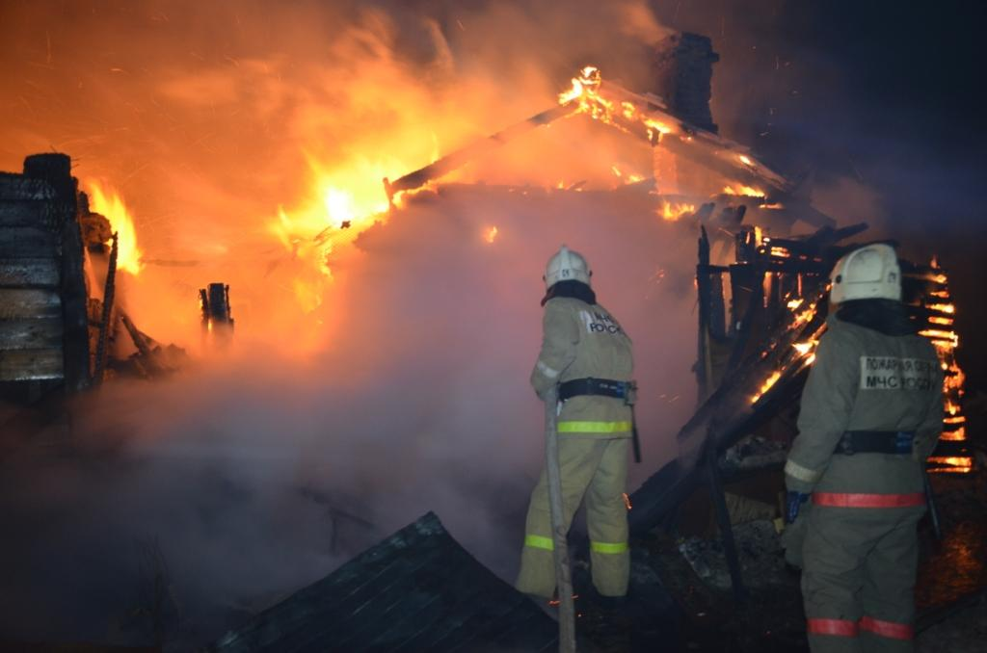

ГАЗЕТА «ПОЖАРАМ НЕТ»
ОТДЕЛЕНИЯ НАДЗОРНОЙ ДЕЯТЕЛЬНОСТИ ПО КОЗУЛЬСКОМУ РАЙОНУ

Внимание, участились случаи мошенничества!

Злоумышленники представляются сотрудниками МЧС.
Управление надзорной деятельности и профилактической работы напоминает: на проверки контролируемых лиц наложен мораторий.
В России фиксируются случаи мошенничества в отношении юридических и физических лиц. Неизвестные представляются сотрудниками государственного пожарного надзора и запугивают предпринимателей проверками и штрафами, а от граждан требуют приобрести огнетушители или автономные дымовые пожарные извещатели.
"Напоминаем, что, начиная с 11 марта контрольные (надзорные) мероприятия проводятся исключительно в отношении объектов дошкольного, начального, основного, среднего (полного) общего образования, детских лагерей на время каникул, родильных домов и перинатальных центров, некоторых социальных учреждений (с обеспечением проживания). Это закреплено в постановлении Правительства РФ № 336."
В связи с этим органами государственного пожарного надзора проводятся профилактические визиты. Оказывается методическая помощь, разъясняются нормы действующего законодательства.
Также на 90 календарных дней автоматически продлеваются предписания при выполнении двух условий: предписание выдано до дня вступления в силу постановления Правительства № 336 и является действующим по состоянию на 10.03.2022 (срок исполнения которого не истек). Контролируемое лицо вправе направить ходатайство (заявление) о дополнительном продлении срока исполнения предписания в надзорный орган.
"Кроме того, сотрудники Главного управления никогда не требуют денежные средства за свои услуги и не предлагают что-либо у них приобрести. Если вы получили такое предложение – перед вами мошенник."
Как узнать, настоящий ли перед вами сотрудник МЧС?
Нужно попросить предъявить служебное удостоверение, при его наличии - ознакомиться с имеющимися в нем данными: должны быть указаны ФИО сотрудника, должность, личный номер. По телефону также можете спросить личный номер. После этого можно позвонить в управление кадров и уточнить, работает ли данный сотрудник в ведомстве. Также следует обратиться в Управление надзорной деятельности и профилактической работы и узнать, работает ли сотрудник по вашему делу.
Все государственные инспекторы по пожарному надзору, осуществляющие профилактические рейды, одеты в форменное обмундирование МЧС России, имеют при себе нагрудный жетон «Государственный пожарный надзор» и служебное удостоверение.
Помните: если у вас вымогают деньги – это мошенники! После этого немедленно обратитесь в правоохранительные органы и позвоните на телефон доверия Главного управления МЧС России по Красноярскому краю: 8 (391) 227-09-19.
ГАЗЕТА «ПОЖАРАМ НЕТ»
ОТДЕЛЕНИЯ НАДЗОРНОЙ ДЕЯТЕЛЬНОСТИ ПО КОЗУЛЬСКОМУ РАЙОНУ

Штраф за разведение костра в 2022 году
Штраф за разведение костра в 2022 году грозит всем, нарушившим правила обращения с открытым огнем. Где разрешено разводить костры, какие меры предосторожности при этом принять и каковы штрафы за нарушения в данной сфере.
Разведение костра как деятельность с повышенной опасностью: правовое регулирование
Костер — это контролируемый открытый огонь, специально разведенный человеком для приготовления пищи, обогрева или сжигания мусора. Такой огонь является источником повышенной опасности, особенно в условиях сухой и ветреной погоды.
В связи с этим правила противопожарной безопасности для костра детально урегулированы в нормативных актах: законе от 21.12.1994 № 69-ФЗ «О пожарной безопасности» (далее — закон № 69-ФЗ);
Правилах пожарной безопасности в лесах (далее — Правила), утв. постановлением Правительства РФ от 30.06.2007 № 417;
Правилах противопожарного режима в РФ, утв. постановлением Правительства РФ от 16.09.2020 № 1479;
Порядке использования открытого огня и разведения костров на землях сельскохозяйственного назначения и землях запаса (далее — Порядок), утв. приказом МЧС России от 26.01.2016 № 26.
Важно! За нарушения в сфере противопожарной безопасности предусмотрена административная и уголовная ответственность.
Когда запрещено разведение костра в лесу
Период со дня схода снега и до установления дождливой осенней погоды, то есть примерно с марта по ноябрь, считается пожароопасным.
В это время разведение костра в лесу разрешено только на специально отведенных площадках, отгороженных от остального лесного массива защитной минерализованной полосой шириной минимум 0,4 м (п. 2 Правил). После того как костер догорит, необходимо залить его водой, засыпать землей и убедиться, что он прекратил тлеть.
Категорически нельзя разводить костры на следующих участках:
где растет молодой хвойный лес;
где лес поврежден и на гарях;
где имеются остатки древесины или сухая трава;
под кронами деревьев.
Обратите внимание! Региональные местные органы власти могут вводить особый противопожарный режим (ст. 30 закона № 69-ФЗ), когда полностью запрещено не только разведение костра, но и посещение лесов.
Сжигание мусора допускается вблизи от леса только вне периода особого противопожарного режима и при оборудовании специального места для костра (п. 10 Правил), которое:
расположено как минимум в 100 м от хвойного леса или отдельно растущих елей, сосен; 50 м от лиственных деревьев или леса;
очищено в радиусе 25-30 м от сухой травы, остатков древесины, легко воспламеняемых материалов;
ограничено минерализованными полосами шириной 1,4 м, а если лес хвойный — то 2,6 м.
Ответственность за разведение костра в лесу
Разведение костра в лесу в нарушение всех вышеперечисленных правил — административное правонарушение (ст. 8.32 КоАП РФ). Основной мерой ответственности за разведение костра в лесу в 2021 году является штраф. Составы правонарушений и размеры штрафов для разных субъектов представлены в таблице ниже:

ГАЗЕТА «ПОЖАРАМ НЕТ»
ОТДЕЛЕНИЯ НАДЗОРНОЙ ДЕЯТЕЛЬНОСТИ ПО КОЗУЛЬСКОМУ РАЙОНУ

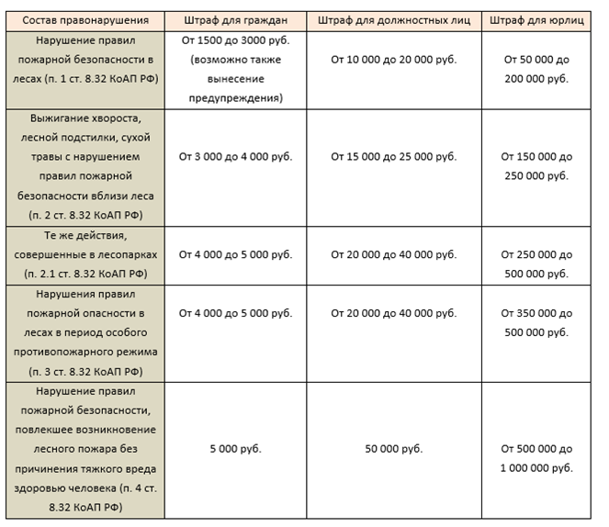

При причинении в результате нарушения правил пожарной безопасности крупного ущерба лесным насаждениям возникает уголовная ответственность по ст. 261 Уголовного кодекса РФ; при причинении вреда жизни и здоровью человека — по ст. 219 УК РФ.
Разведение костра у реки
Часто возникает вопрос о том, можно ли разводить костер у реки. Водный кодекс не запрещает костры в прибрежной защитной полосе или береговой полосе. Однако такие ограничения могут быть установлены региональным законом или постановлением, либо вводиться на уровне бассейно-водного управления.
Например, Закон г. Москвы от 21.11.2007 № 45 в принципе запрещает разведение открытого огня вне специально оборудованных площадок. То есть, развести костер возле реки можно на территории Москвы только если берег облагорожен и устроены специальные места для костра.
В других регионах разведение костра на берегу разрешено, однако проводятся рейды МЧС, в ходе которых проверяется безопасное использование открытого огня.

ГАЗЕТА «ПОЖАРАМ НЕТ»
ОТДЕЛЕНИЯ НАДЗОРНОЙ ДЕЯТЕЛЬНОСТИ ПО КОЗУЛЬСКОМУ РАЙОНУ

Разведение костра для приготовления шашлыка на садовом участке
Разведение костра на собственном садовом участке не столь опасно, как в лесном массиве, однако к нему также предъявляется ряд требований во избежание пожара.
Важно! Обратите внимание - находится Ваша дача на землях сельхозназначения или на землях поселений. Именно целевое назначение земли определяет, можно ли жечь на ней костер (категорически нельзя на землях поселений и можно по строгим правилам на землях сельхозназначения)
П. 2 Приложения № 4 к Правилам, утв. Постановленим № 1470 предусмотрено, что костер на землях сельхозназначения (а часть садовых участков расположена на сельхозземлях) допускается разводить только в специально оборудованном месте. Это может быть яма глубиной от 30 см до 1 м либо площадка с установленным на ней мангалом, бочкой или другой металлической емкостью. Вокруг ямы территорию в радиусе 10 м следует очистить от сухой травы, мусора, горючих материалов. Если же костер разводится в несгораемой емкости, то расчищается площадка в 2 м от источника горения.
Место разведения огня должно быть удалено от дома на садовом участке хотя бы на 5 м и отгорожено минерализованной полосой.
Кроме того, следует убедиться в наличии связи для вызова пожарной службы в случае пожара, а также обеспечить себя средствами тушения огня и постоянно его контролировать.
При разведении костра также следует следить за тем, чтобы вблизи от него не находились средства для розжига и другие легковоспламеняющиеся жидкости и материалы. Запрещается разжигать костер токсичными материалами. По окончании горения костер засыпают землей и заливают водой.
Когда нельзя разводить костер на даче: меры ответственности за нарушение правил пожарной безопасности
При некоторых обстоятельствах от разведения костра на садовом участке следует воздержаться (п. 9 Порядка), а именно:
если в данной местности действует особый противопожарный режим;
если на участке торфяная почва;
при сильном ветре (более 10 м/с), а если не используется мангал — то уже при 5 м/с;
под кронами деревьев.
Нарушение всех вышеперечисленных правил влечет для гражданина наложение штрафа за костер на участке от 2 000 до 3 000 рублей (ст. 20.4 КоАП РФ).
Размер штрафа за костер на даче в период особого противопожарного режима увеличится до 4 000 рублей.
Если нарушения повлекли за собой возникновение пожара, в результате которого был причинен материальный ущерб постройкам или иному имуществу, а также легкий или средней тяжести вред здоровью человека, полагается назначение штрафа от 4 000 до 5 000 рублей.
Костер в городе: в парке, во дворе, в частном секторе
В населенных пунктах — во дворах, на улицах частного сектора, в парках и иных местах общего пользования — разводить костер, готовить пищу на мангале, а также сжигать мусор, траву и т.д. не допускается (п. 66 Правил, утв. Постановлением №1479). За разведение костра в городе полагается штраф по ст. 20.4 КоАП РФ. Штраф за костер в парке составит для гражданина от 2 000 до 3 000 рублей. За костер в частном секторе будет наложен штраф такого же размера.
Где же тогда законно развести костер в городе?
Местная администрация может оборудовать специальные места для разведения костров, в том числе для проведения пикников, устройства мангалов, сжигания мусора. Например, в Москве такие площадки предусмотрены практически в каждом парке и лесопарке.
При разведении костров даже в специально оборудованных местах необходимо соблюдать все возможные меры пожарной безопасности.

ГАЗЕТА «ПОЖАРАМ НЕТ»
ОТДЕЛЕНИЯ НАДЗОРНОЙ ДЕЯТЕЛЬНОСТИ ПО КОЗУЛЬСКОМУ РАЙОНУ

Костер на территории детских учреждений и рядом с ними
Разведение костров на территории и вблизи детских садов и школ не запрещено. Главное, чтобы между костром и зданием детского учреждения было не менее 50 метров (п. 77 постановления № 390). Потому допустимо сжигать сухую листву и траву, отправлять своих воспитанников в мини-походы по территории сада или школы с разведением костра.
Поджигать траву, разводить костер может только взрослый – воспитатель или учитель. Делать это можно в безветренную погоду.
Разводить костры на территориях общего пользования запрещено, поэтому разведение костра в соседнем сквере невозможно. Штраф за нарушение составит те же 2 000 – 3 000 рублей.
Можно ли разводить костер в спальных районах города
Запрещено разводить костер на землях общего пользования в городах. Поэтому недопустимо делать это на бульварах, улицах и т.п. Запрещено разводить костры и во дворах частных домовладений.
Придомовая территория находится в долевой собственности собственников жилых помещений в многоквартирном доме. Учитывая, что приватизация земель общего пользования запрещена, придомовая территория (дворы) не могут относиться к землям общего пользования.
Однако и двором частного домовладения МКД не является.
Получается, в дворе МКД можно разводить костер, но нужно соблюдать особые правила – открытый огонь располагается не ближе, чем в 50 метрах от жилого дома, в 100 м от хвойного леса или в 30 м - от лиственного леса (п. 73 Правил, утв. Постановлением № 1479, п. 2 Приложения № 4 к Правилам). Кроме того, огонь необходимо разводить в яме глубиной от 0,3 до 1 м или в негорючей емкости на открытой площадке. Вокруг зоны разведения огня все очищается от мусора, веток, сухостоя и окапывается противопожарной полосой минимум 0,4 м.
У того, кто разжег костер и присматривает за ним должны быть средства пожаротушения (ведра, лопата) и мобильный телефон для вызова пожарной охраны.
Однако мы не советуем жечь костер в спальных района города во избежание проблем с сотрудниками МЧС и полиции: вы можете расположить костер за придомовой территорией, она далеко не всегда огорожена, и невольно нарушить закон.
Скидка на штраф за разведение костра
Отметим, что штрафы за разведение костра не предполагают скидок - даже, если оплачиваются в тот же день, что вынесены. Скидки, согласно ст. 32.2 Кодекса РФ об административных правонарушениях, распространяются только на штрафы за нарушения в области дорожного движения, а также некоторые нарушения в области бизнеса и корпоративного законодательства.
***
Таким образом, разведение костра на любой территории требует тщательного соблюдения правил пожарной безопасности. Штрафы за костры в парках, лесах, на садовых участках, разведенные в нарушение таких правил, предусмотрены ст. 8.32, 20.4 КоАП РФ.

Помните!
Соблюдение мер пожарной безопасности – это залог вашего благополучия, сохранности вашей жизни и жизни ваших близких!
Пожар легче предупредить, чем потушить!

Ст. инспектор ОНД и ПР по Козульскому району
УНД и ПР ГУ МЧС России по Красноярскому краю
капитан внутренней службы
В.А. Дутчик
ГАЗЕТА «ПОЖАРАМ НЕТ»
ОТДЕЛЕНИЯ НАДЗОРНОЙ ДЕЯТЕЛЬНОСТИ ПО КОЗУЛЬСКОМУ РАЙОНУ

Тополиный пух – источник пожара.
Как правило, тополиный пух легко воспламеняется, горит как порох — моментально, во всех направлениях, оставляя после себя только черные следы. Как результат — резкий рост числа пожаров. Наибольшей опасности возгорания подвержены деревянные строения, а также гаражи и стоянки автомобильного транспорта. Улицы и дворы покрываются тополиным пухом, как снегом, а он в свою очередь легко вспыхивает от любого источника огня, быстро горит и становится потенциальным очагом пожара. Огонь попавший на тополиный пух стремительно распространяется по всей площади которая покрыта пухом, и может так же быстро перейти и распространится на строения и постройки, находящиеся рядом.
Особую опасность представляют «детские игры» с огнем и тополиным пухом, ребенок не осознавая наступления тяжких последствий от шалости с поджиганием тополиного пуха может не задумываясь о последствиях поджечь кучку тополиного пуха, в результате этой шалости может случится пожар. Не только дети, но и взрослые создают угрозу возгорания тополиного пуха, бросая непотушенные окурки сигарет или спички. Так как, коммунальные службы не всегда успевают убирать тополиный пух, необходимо самим заботиться о сохранности своего имущества и, возможно, жизни. От тополиной «метели» никуда не скрыться – это своеобразное стихийное бедствие. Единственный способ борьбы - поливать пух водой, сгребать его в кучи и ни в коем случае не сжигать!
В этот период необходимо соблюдать правила пожарной безопасности. Места скопления пуха, особенно у деревянных построек, надо регулярно очищать, не позволять детям и подросткам его поджигать. На предприятиях и учреждениях следует усилить контроль за режимом курения, категорически запретить разведение костров и сжигание мусора, тщательно проводить подготовку к проведению сварочных работ, провести дополнительные противопожарные инструктажи.
В целях предотвращения образования пуха жителям района необходимо производить подрезание веток тополей, это улучшит внешний вид дерева и оградит от появления пуха на 2-3 года.
Соблюдение этих простых правил позволит предотвратить пожар, который легче предупредить, чем потушить. Отдельная просьба к родителям – объясните детям, к какой непоправимой беде может привести игра с огнем. Убирайте спички в недоступные для детей места. Организуйте разумный досуг детей, чтобы не допускать пожаров.
Напоминаем, что по закону материальный ущерб от пожаров, вызванных детской шалостью, возмещают родители!
-Для предотвращения возгораний жителям и организациям Козульского района рекомендуется организовать ежедневную чистку, уборку и приливку дворов, тротуаров, дорог и мест скопления этого природного материала.
ГАЗЕТА «ПОЖАРАМ НЕТ»
ОТДЕЛЕНИЯ НАДЗОРНОЙ ДЕЯТЕЛЬНОСТИ ПО КОЗУЛЬСКОМУ РАЙОНУ

Пресекать любые игры подростков и детей, связанных с поджиганием пуха. Силами жильцов в жаркие дни организовать дежурство во дворах домов с целью предупреждения пожаров.
- Чтобы тополиный пух не стал причиной пожара:
- своевременно убирайте скопления пуха, обеспечьте полив тротуаров, придомовой территории, особенно возле построек, выполненных из сгораемых конструкций, зданий, с навесными фасадами;
- не позволяйте пуху скапливаться возле гаражей, на стоянках автомобильного транспорта, в местах открытого хранения сгораемых материалов;
- не позволяйте детям играть с огнем, в том числе поджигать пух или разжигать костры. Храните спички и другие источники огня в недоступном для детей месте;
- при проведении огневых и других пожароопасных работ убедитесь в том, что место проведения работ тщательно подготовлено;
- не оставляйте костры без присмотра, не поручайте присмотр детям, прежде чем покинуть место разведения костра убедитесь, что он потушен;
- не бросайте окурки и спички с балконов и лоджий;
- руководителям учреждений рекомендуется запретить курение, сжигание мусора на подведомственной территории, необходимо оборудовать для этого специально отведенное место.
Помните, пожар легче предупредить, чем потушить!
При обнаружении пожара или его признаков необходимо без промедления сообщить по телефону «01» (по мобильному телефону «101»).
Ст. инспектор ОНД и ПР по Козульскому району
УНД и ПР ГУ МЧС России по Красноярскому краю
капитан внутренней службы
В.А. Дутчик
Помните!
Соблюдение мер пожарной безопасности – это залог вашего благополучия, сохранности вашей жизни и жизни ваших близких!
Пожар легче предупредить, чем потушить!

Выпускается бесплатно.  Тираж 999 экз. | №5 от 20 мая 2022 года | Выпускается отделением надзорной деятельности  и профилактической работы  по Козульскому району Красноярского края.  Адрес: 662050, Красноярский край, Козульский район, п. Козулька, ул. Центральная, 40 «А»  тел. (39154) 2-11-01  Редактор газеты: ст. инспектор ОНД и ПР по Козульскому району В.А. Дутчик

